 | Министерство науки и высшего образования Российской Федерации  Федеральное государственное автономное образовательное учреждение  высшего образования  «Московский государственный технический университет  имени Н.Э. Баумана  (национальный исследовательский университет)»  (МГТУ им. Н.Э. Баумана)

ФАКУЛЬТЕТ «Радиоэлектроника и лазерная техника» (РЛ)

КАФЕДРА «Технологии приборостроения» (РЛ6)

Отчет по лабораторной работе №1

по дисциплине: РЭС и комплексы

Расчет основных характеристик типовых радиолокационных сигналов

Выполнил студент:
Субботин Д.С.
Группа: РЛ6-91

Преподаватель: Мещеряков Виталий Дмитриевич

Москва, 2026 г.

Оглавление
Задача 1.1 3

Задача 1.1
Рассчитать ширину спектра сигнала. Графически изобразить временное представление сигнала. Построить тело неопределенности сигнала. По сечениям тела неопределенности оценить длительность и ширину спектра сигнала и сравнить с заданными значениями. Основные параметры сигнала заданы в таблице 1.1.

Таблица 1.1 Исходные данные для решения задачи 1.1
Номер варианта | Тип сигнала | Длительность сигнала (длительность одного импульса в пачке), с | Амплитуда сигнала, В | Несущая частота сигнала, Гц | Количество импульсов в пачке | Скважность
2 | ППРИ | 4·10⁻³ | 2,5 | 3·10³ | 3 | 2

Временное представление сигнала:

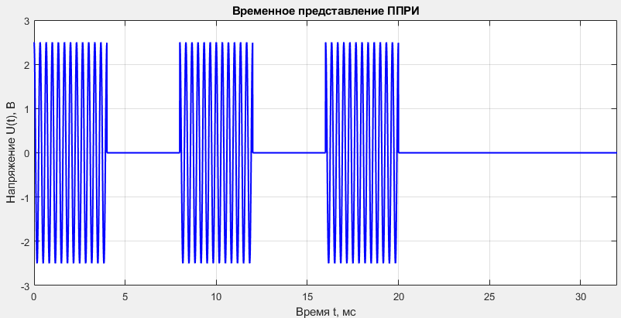
Рис. 1 Пачка из трех прямоугольных радиоимпульсов

Расчет ширины спектра:
Ширина спектра ППРИ, также как и ПРИ, равна: .
Тогда:

Ширина спектра сигнала (ППРИ): Delta_f = 1/4мс =250.00 Гц
Анализ функции неопределенности сигнала:

Функция неопределенности:

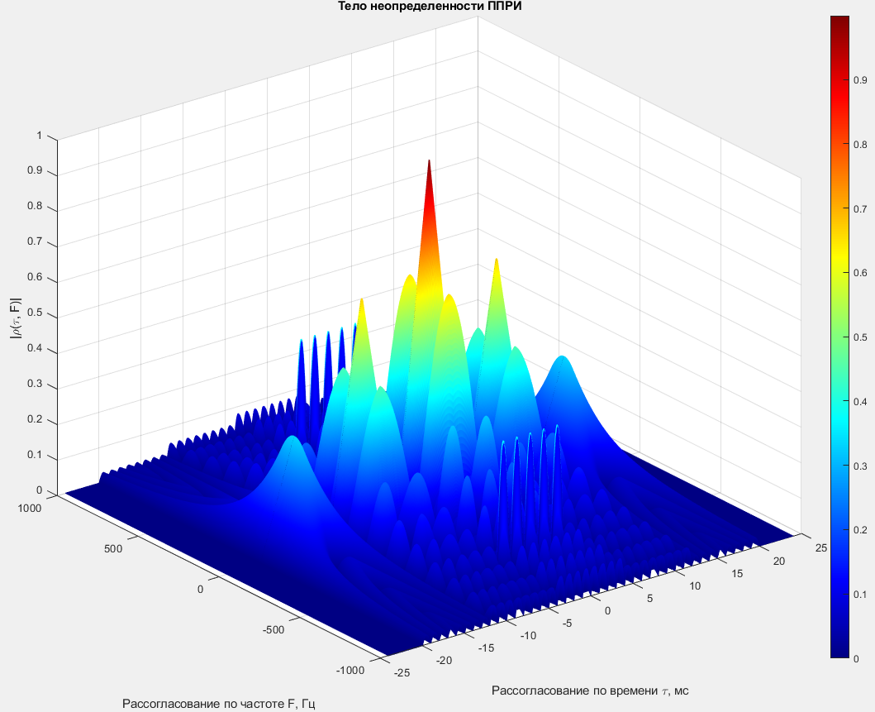
Рис. 2 Тело неопределенности ППРИ

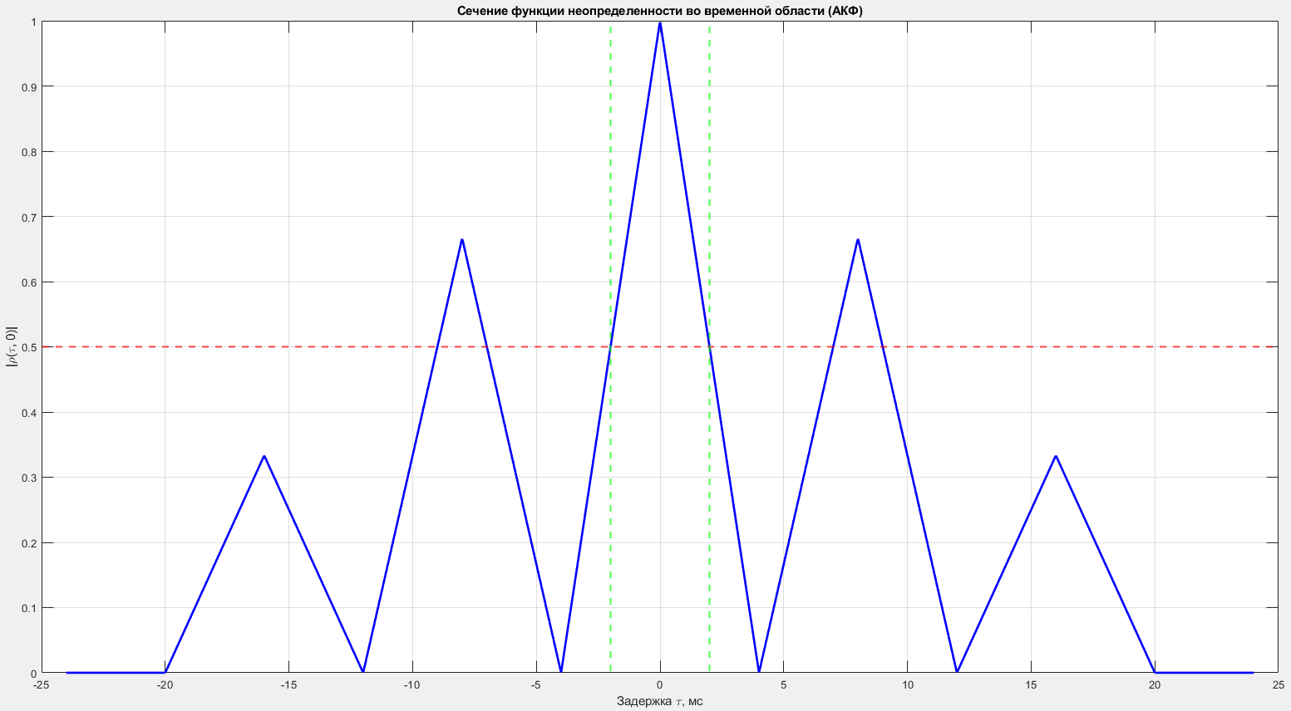
Рис. 3 Сечение функции неопределенности во временной области

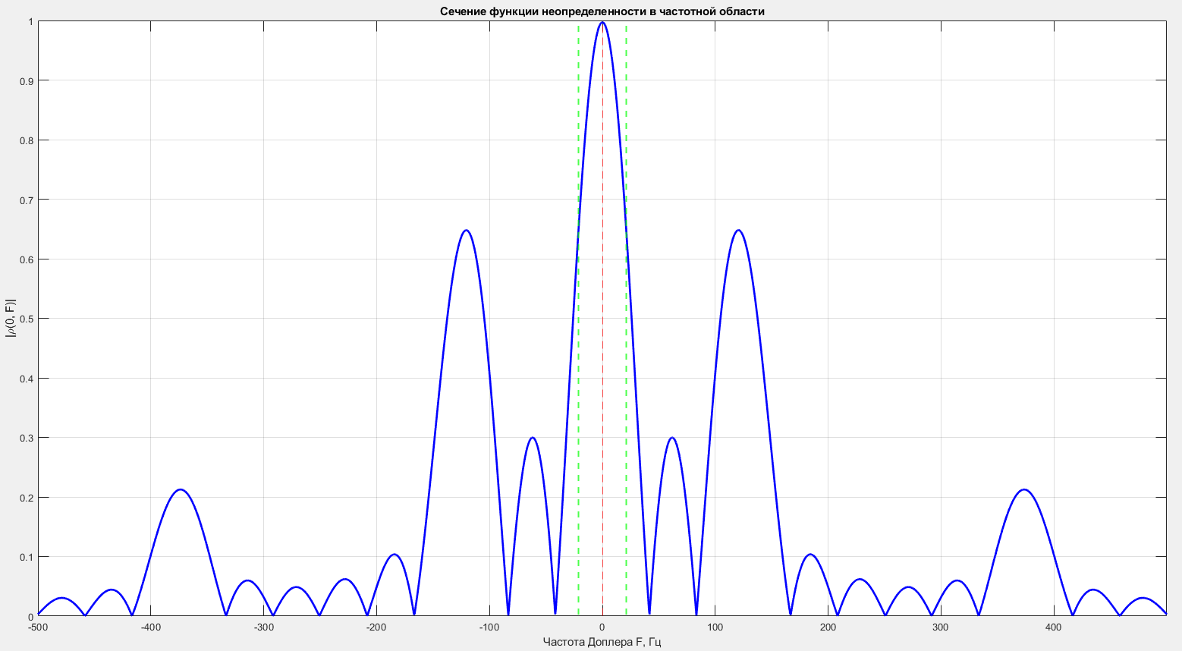
Рис. 4 Сечение функции неопределенности в частотной области

Вывод: Ширина спектра прямоугольного радиоимпульса: Δf = 250 Гц. Графический анализ сечений тела неопределенности сигнала подтверждает истинность заданных и расчетных значений.

Задача 2.1

Рассчитать ширину спектра сигнала. Графически изобразить временное представление сигнала. Построить тело неопределенности сигнала. По сечениям тела неопределенности оценить длительность и ширину спектра сигнала и сравнить с заданными значениями. Основные параметры сигнала заданы в таблице 2.1. В таблице 2.2 приведены коды Баркера ФКМ РИ.

Таблица 2.1 Исходные данные для решения задачи 2.1

Номер  варианта | Тип сигнала | Длительность сигнала (длительность одной дискреты ФКМ РИ), с | Амплитуда сигнала, В | Несущая частота сигнала, Гц | Коэффициент сжатия  ЛЧМ РИ | Длина кода Баркера  ФКМ РИ
2 | ФКМ РИ | 4·10⁻³ | 2,5 | 1.5·10³ |  | 7

Таблица 2.2 Код Баркера
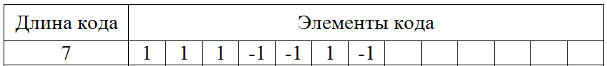

Ширина спектра ФКМ РИ: ,
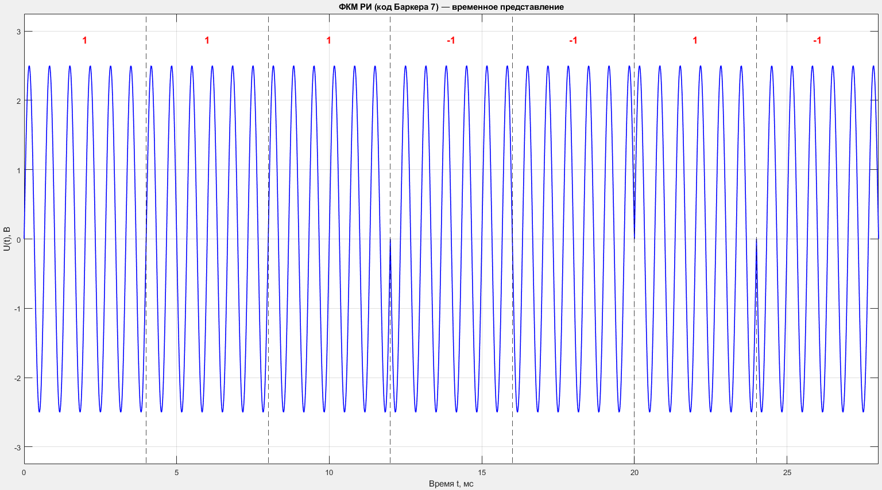

Элемент | Виды отказов | Возможная причина отказа | Локальные и конечные последствия | Средства контроля | Методы обнаружения
1.Контактные площадки на входе. | Пробой входной цепи. | Ошибка человека: неверное подключение кабелей от источника питания. | Локальное: Обратный ток.  Конечное: Тепловой пробой микросхемы LM2596S и входного конденсатора. Полный отказ. | Средства контроля отсутствуют. | Визуальный осмотр подключения; проверка полярности мультиметром до подачи питания.
 | Обрыв входной линии. | Механическое повреждение, дефект пайки. | Локальное: Нет Uвх.  Конечное: Uвых = 0. Модуль обесточен. | Средства контроля отсутствуют. | Визуальный осмотр пайки контактов; прозвонка линии мультиметром.
2.Контактные площадки на выходе. | Внешнее короткое замыкание (КЗ). | Ошибка человека: замыкание щупом осциллографа при снятии замеров. | Локальное: Ток > 3А. Конечное: Падение напряжения до 0 В. Модуль отключается, макет обесточен. | Встроенная токовая защита микросхемы | Контроль выходного напряжения мультиметром; осциллограф.
 | Обрыв выходной линии. | Механическое повреждение, дефект пайки. | Локальное: Нет Uвых.  Конечное: Uвых = 0. Модуль обесточен. | Средства контроля отсутствуют. | Визуальный осмотр пайки контактов; прозвонка линии мультиметром.
3.Подстроечный резистор. | Обрыв цепи подвижного контакта делителя. | Механическое напряжение; непреднамеренное воздействие инструментом на стенде. | Локальное: 0В на выводе обратной связи.  Конечное: Выброс максимального напряжения на выход. Пробой подключенного макета. | Средства контроля отсутствуют. | Обнаружение до отказа невозможно; после отказа — измерение Uвых мультиметром, осциллографом.
 | Дрейф сопротивления делителя. | Деградация резистивного слоя, температурный дрейф, вибрация. | Локальное: сдвиг напряжения ОС.  Конечное: Uвых отклоняется от заданного. | Средства контроля отсутствуют. | Обнаружение до отказа невозможно; после отказа — измерение Uвых
4.Выходной конденсатор 220 мкФ. | Снижение емкости. | Тепловая деградация из-за пайки соседних элементов на стенде или старение электролита. | Локальное: Снижение эффективности LC-фильтра.  Конечное: Рост пульсаций на выходе. Временные сбои (зависания) в цифровой нагрузке без ее разрушения. | Средства контроля отсутствуют. | Контроль осциллографом; измерение ёмкости мультиметром.
5.Входной конденсатор 100 мкФ. | Короткое замыкание (пробой диэлектрика). | Выброс напряжения от индуктивной нагрузки на стенде свыше 50 В. | Локальное: Короткое замыкание по входной линии питания.  Конечное: Срабатывание защиты внешнего блока питания. Модуль безопасно обесточен. | Защита внешнего источника питания. | Контроль входного напряжения мультиметром; визуальный осмотр (вздутие, утечка).
6.Дроссель. | Межвитковое замыкание или насыщение сердечника. | Ошибка оператора: подключение избыточной нагрузки, вызывающей ток значительно выше 3 А. | Локальное: Резкое падение индуктивности, перегрев.  Конечное: Рост тока через силовой ключ микросхемы, срабатывание токовой защиты LM2596S. | Встроенная токовая защита микросхемы. | Контроль тока нагрузки амперметром; тепловизор; осциллограф (форма тока).
7.Диод Шоттки. | Тепловой пробой (КЗ p-n перехода). | Длительный перегрев при работе модуля на предельных токах. | Локальное: Замыкание импульсного выхода на землю.  Конечное: Срабатывание токовой защиты LM2596S, выходное напряжение падает до 0 В. Макет безопасно обесточен. | Встроенная токовая защита микросхемы | Тепловизор; измерение Uвых мультиметром; осциллограф.
8.Микросхема LM2596S. | Тепловой пробой (перегрев). | Подключение нагрузки, вызывающей перегрузку, или короткое замыкание на выходе. | Локальное: Нагрев кристалла свыше 150°C.  Конечное: Временное отключение выхода генератора.Восстановление работы после остывания. | Встроенная защита от перегрева. | Тепловизор; измерение температуры корпуса; контроль Uвых.
 | Отсутствие генерации ШИМ. | Деградация внутренних цепей, перегрев, заводской брак. | Локальное: отсутствие импульсов управления. Конечное: Uвых = 0. | Средства контроля отсутствуют. | Осциллограф (нет частоты 150 кГц).
9.Цепь индикации (светодиод). | Обрыв цепи. | Заводской брак или случайное механическое повреждение линзы светодиода. | Локальное: Отсутствие свечения при наличии напряжения.  Конечное: Оператор дезинформирован, однако модуль продолжает штатно питать макет. | Средства контроля отсутствуют. | Визуальный осмотр (очевидный дефект); проверка свечения при подаче питания.

Таблица 2
Элемент | Значимость последствий (S) | Вероятность возникновения отказа (O) | Обнаруживаемость отказа (D) | RPN
1.Контактные площадки на входе. | 8 | 4 | 9 | 288
2.Контактные площадки на выходе. | 4 | 5 | 3 | 60
3.Подстроечный резистор. | 8 | 3 | 9 | 216
4.Выходной конденсатор 220 мкФ. | 5 | 4 | 6 | 120
5.Входной конденсатор 100 мкФ. | 6 | 2 | 7 | 84
6.Дроссель. | 6 | 3 | 5 | 90
7.Диод Шоттки. | 5 | 3 | 5 | 75
8.Микросхема LM2596S. | 7 | 5 | 4 | 140
9.Цепь индикации (светодиод). | 2 | 2 | 1 | 4

